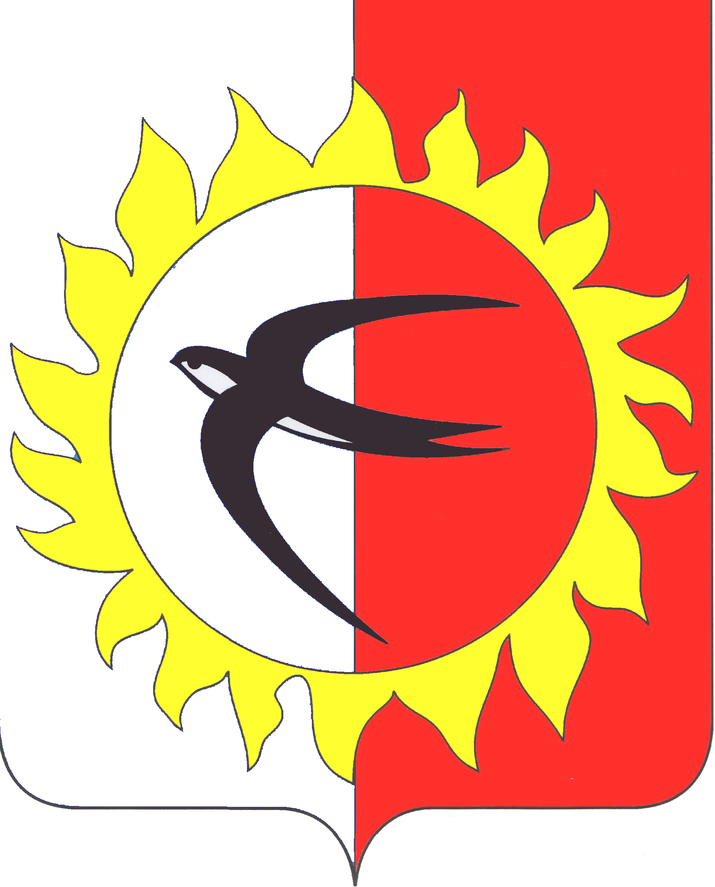
АДМИНИСТРАЦИЯ
ПОЖАРСКОГО МУНИЦИПАЛЬНОГО ОКРУГА
ПРИМОРСКОГО КРАЯ

Р А С П О Р Я Ж Е Н И Е

04 июля 2024 года | пгт Лучегорск | № | 272-ра

Об организации и проведении фестиваля
«Крепкая семья – крепкая Россия»,
посвященный Всероссийскому Дню семьи, любви и верности

В рамках муниципальной программы «Развитие культуры и искусства в Пожарском муниципальном округе на 2023-2026 годы», утвержденной постановлением администрации Пожарского муниципального округа Приморского края от 15 ноября 2023 года № 1318-па, Года семьи, утвержденного Указом Президента Российской Федерации № 875 от 22 ноября 2023 года «О проведении в Российской Федерации Года семьи»

- Утвердить организационный комитет по подготовке и проведению фестиваля Крепкая семья – крепкая Россия», в следующем составе:
Калашникова  Светлана Романовна | – врио заместителя главы администрации Пожарского муниципального округа по социальным вопросам, председатель организационного комитета;
Леонтьева Татьяна Владимировна | – начальник управления культуры, спорта и молодежной политики администрации Пожарского муниципального округа, заместитель председателя организационного комитета;
Некрасова Ирина Юрьевна | – ведущий специалист организационно-методического центра управления культуры, спорта и молодежной политики администрации Пожарского муниципального округа, секретарь организационного комитета.
Члены организационного комитета:  Бороденко Валентина Алексеевна | – председатель Думы Пожарского муниципального округа (по согласованию);
Голоха  Любовь Валентиновна | – начальник отдела экономики и проектного управления администрации Пожарского муниципального округа;
Новоселова  Виктория Юрьевна  Рыбникова Валентина Николаевна  Семенова Марина Юрьевна | – заместитель главы администрации Пожарского муниципального округа по жилищно-коммунальному хозяйству;  – председатель Совета Почетных граждан Пожарского муниципального района;  (по согласованию);  – начальник отдела опеки и попечительства администрации Пожарского муниципального округа;
Холодова Ольга Константиновна | – председатель местного отделения Пожарского муниципального округа ВОД «Матери России»  (по согласованию);
Черников Евгений Иванович | – заместитель начальника полиции по охране общественного порядка ОМВД России «Пожарский» (по согласованию).

- Утвердить прилагаемое Положение о проведении фестиваля «Крепкая семья – крепкая Россия», посвященный Всероссийскому Дню семьи, любви и верности.
- Управлению культуры, спорта и молодежной политики администрации Пожарского муниципального округа (Леонтьева) провести 08 июля 2024 года на территории пгт Лучегорск Пожарского муниципального округа фестиваль «Крепкая семья – крепкая Россия» (далее – Фестиваль).
- Отделу жизнеобеспечения администрации Пожарского муниципального округа обеспечить проведение работ по уборке центральной площади пгт Лучегорск до и после проведения Фестиваля.
- Настоящее распоряжение вступает в силу с момента его подписания.
- Отделу информационных технологий администрации Пожарского муниципального округа разместить на официальном Интернет-сайте администрации Пожарского муниципального округа Приморского края.
- Контроль за исполнением настоящего распоряжения возложить на заместителя главы администрации Пожарского муниципального округа по социальным вопросам.

Глава Пожарского муниципального округа В.М. Козак

Приложение

к распоряжению администрации
Пожарского муниципального
округа Приморского края
от «_04» июля 2024 года № _272-ра

ПОЛОЖЕНИЕ
Фестиваль «Крепкая семья – крепкая Россия», посвященный Всероссийскому Дню семьи, любви и верности
1. Общие положения
1.1. Настоящее Положение определяет порядок, условия, сроки и место проведения в Пожарском муниципальном округе фестиваля «Крепкая семья – крепкая Россия», посвященный Всероссийскому Дню семьи, любви и верности (далее – Фестиваль).
1.2. Фестиваль проводится в рамках муниципальной программы «Развитие культуры и искусства в Пожарском муниципальном округе на 2023-2026 годы», утвержденной постановлением администрации Пожарского муниципального района Приморского края от 15 ноября 2023 года № 1318-па, Года семьи, утвержденного Указом Президента Российской Федерации № 875 от 22 ноября 2023 года «О проведении в Российской Федерации Года семьи».
1.3. Фестиваль проводится с целью популяризации семейных ценностей, народных традиций и укрепление социального института семьи.
1.4. В ходе проведения Фестиваля планируется решение следующих задач:
- воспитание ценностного и уважительного отношения к семье, к малой Родине;
- воспитание подрастающего поколения и приобщение его к традиционным духовным ценностям народов России;
- содействие формированию позитивного образа семьи.
1.5. Организатором Фестиваля является управление культуры, спорта и молодежной политики администрации Пожарского муниципального округа Приморского края.
Непосредственное проведение творческих, информационных площадок возлагается на муниципальное бюджетное учреждение «Дворец культуры Пожарского муниципального округа» (далее – МБУ ДК Пожарского МО) в рамках выполнения муниципального задания на 2024 год при участии:
- отдела опеки и попечительства администрации Пожарского муниципального округа;
- местного отделения Пожарского муниципального округа ВОД «Матери России»;
- начальников территориальных отделов администрации Пожарского муниципального округа;
- муниципального бюджетного учреждения «Централизованная библиотечная система Пожарского муниципального округа».

2. Порядок и условия проведения Фестиваля

2.1. К участию в Фестивале приглашаются жители Пожарского муниципального округа любого возраста.
2.2. Фестиваль проводится 08 июля 2024 года с 18.00 часов в пгт Лучегорск.
2.3. В рамках Фестиваля работают следующие творческие, информационные площадки:
№ | Наименование площадки | Время проведения | Место проведения | Организаторы
1 | Интерактивная площадка «#МЫСЕМЬЯ» | 18.00-19.30 | Сквер культуры МБУ ДК Пожарского МО | МБУ ЦБС Пожарского МО
2 | Флешмоб«#МЫСЕМЬЯ» | 18.00-19.30 | Сквер культуры МБУ ДК Пожарского МО | МБУ ЦБС Пожарского МО
3 | Торжественная программа «Семья – источник вдохновения» | 18.00-19.30 | Сквер культуры МБУ ДК Пожарского МО | МБУ ДК Пожарского МО
4 | Выставка мастеров декоративно-прикладного творчества | 18.00-19.30 | Сквер культуры МБУ ДК Пожарского МО | УКСМ

3. Финансирование Фестиваля

3.1. Финансирование Фестиваля осуществляется за счет средств бюджета Пожарского муниципального округа в рамках муниципальной программы «Развитие культуры и искусства в Пожарском муниципальном районе на 2023-2026 годы», привлеченных внебюджетных средств.

____________________________________________

